Compte rendu du Conseil Municipal
Séance du 20 Juillet 2026, 18h30

- Approbation du procès-verbal de la séance précédente : Administration Générale
- Dépenses en vertu des délégations de pouvoir : Finances locales
- Participation des communes aux frais de scolarisation (dérogation scolaire)
- Autorisation de signer un devis pour un colombarium
- Autorisation de signer un devis pour le remplacement de la porte de la Salle Polyvalente
- Autorisation de signer un devis pour travaux d'eaux pluviales
- Projet de création d'un parcours vélo cross
- Suppression de 3 emplois permanents
- Création-Suppression d'un poste d'ATSEM
- Création- suppression du poste de secrétaire général de mairie
- Modification du tableau des emplois non permanents
- Approbation du CFU Définitif
- Affectation des résultats
- Approbation du rapport d'activité déchets de la CCBS

- Présents : | - Votants : 14 | - Absent (Excusé) : 1
Pouvoir : AUBRUN Norbert à PREVOST Grégory

Début de Séance : 18h30 Secrétaire de séance : Isabelle Bouvet

1 : Approbation du compte rendu du Conseil Municipal du 13 Avril 2026 : unanimité

2 : Dépenses réalisées en vertu des délégations de pouvoir
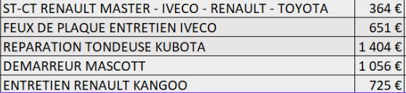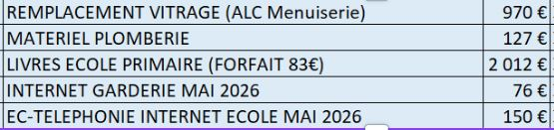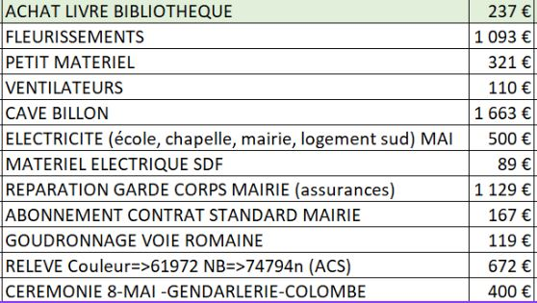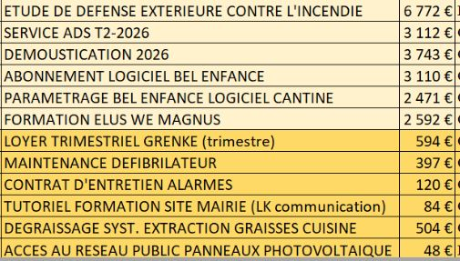

3 : Participation des communes aux frais de scolarisation (dérogation scolaire) : Grégory Chatel (unanimité)

Le Conseil municipal examine les modalités de participation financière des communes de résidence pour les élèves accueillis en dérogation, ainsi que la situation des effectifs scolaires et des demandes de dérogation pour la rentrée 2026-2027.
- Approbation du principe d'une participation financière des communes de résidence relative aux frais de fonctionnement de l'école (employés, bâtiments, énergie, repas de cantine, participation sou des écoles et matériel scolaire...) : 810 €/élève
- Participation révisable chaque année en fonction de l'évolution des coûts réels
- Participation financière demandée chaque année pendant la durée de la scolarisation.
- Acceptation de la dérogation si avis favorable de la commune de résidence à la participation financière
- Constat sur les participations pratiquées par les communes avoisinantes 800 € et 1 100 €/élève.
- Présentation des effectifs prévisionnels de rentrée :
13 Petites Sections, 14 Moyennes Sections, 12 Grandes Sections, 11 CP, 16 CE1, 15 CE2, 14 CM1, 15 CM2.
Légère baisse des effectifs, nécessitant une vigilance particulière compte tenu du départ de 15 CM2 en fin d'année scolaire.
3 demandes de dérogation déposées (2 demandes d'entrée et 1 demande de sortie).
Validation d'1 seule demande d'entrée, examinée par la commission scolaire (Maire, Adjoint au scolaire et directrice de l'école) puis approuvée en réunion d'adjoints, concernant un élève de MS domicilié à Anglefort, avec prise en charge financière par cette commune.

4 : Autorisation de signer un devis pour un colombarium : Grégory Prévost (unanimité).

Le colombarium actuellement existant ne dispose plus de cases disponibles. Il présente le projet d'aménagement du cimetière communal afin de répondre aux besoins croissants des familles et d'améliorer les espaces de recueillement.
- 2 structures de 6 cases chacune, jardin du souvenir, puits de cendres, flamme du souvenir et 3 bancs pour l’espace de recueillement.
- Travail engagé depuis novembre 2025 avec dépôt d'une demande de subvention non retenue
- 3 devis reçus pour des montants de 9 520,00 € HT, 9 635,70 € HT et 12 600,00 € HT.
- Sté Marbrerie Séguier : offre avantageuse économiquement tout en privilégiant une entreprise locale.

5 : Autorisation de signer un devis pour le remplacement de la porte de la Salle Polyvalente : Grégory Prévost (unanimité).

La commune a engagé une démarche de rénovation progressive de la salle polyvalente ;
- Équipement vétuste, défectueux depuis de nombreuses années et devenu dangereux pour les usagers
- Objectifs : amélioration de la sécurité des utilisateurs et renforcement de la protection du bâtiment
- Remplacement de la porte d'entrée par une porte en aluminium à deux vantaux.
- 2 devis reçus : 9 816,00 € TTC et 11 808,31 € TTC.
- Proposition de retenir le devis de l'entreprise locale ALC Menuiserie : offre économiquement la plus avantageuse, entreprise locale
- Information sur la sécurisation des bâtiments communaux : alarme et travaux à venir
Mise en place d’une box nécessaire au fonctionnement de la nouvelle alarme pour changement d’alarme (Agens Alarme)
Dossier d'assurance concernant les portes du chalet d’Ivroux en cours suite à un dépôt de plainte contre X.
Rappel sur la finalisation de l’aménagement de l'aire de pétanque et du parc de jeu (changement des traverses en très mauvais état).

Madame la Maire rappelle que la commune poursuit la rénovation de la salle polyvalente de manière progressive, en fonction des priorités identifiées et des capacités financières de la collectivité. Les prochains besoins identifiés seront ainsi étudiés et intégrés aux futurs budgets, afin d’échelonner les dépenses tout en poursuivant l’amélioration de cet équipement communal essentiel à la vie associative et aux habitants. Ces travaux s’inscrivent dans une démarche d’entretien, de préservation et d’amélioration du patrimoine communal ;

6 : Autorisation de signer un devis pour travaux d'eaux pluviales : Grégory Prévost (unanimité).

Les projets de travaux ont été engagés fin 2025 et portent sur 2 ouvrages du réseau d'eaux pluviales afin d'assurer la sécurité des usagers et le bon fonctionnement des équipements.
- Remise en état d'une grille d'évacuation sur la RD 31b par la fourniture et scellement d'une plaque de recouvrement.
- Sécurisation d'un regard dans le secteur de la gare par la fourniture et la pose de deux buses et d'une tête d'aqueduc.
2 devis ont été sollicités : proposition de retenir l'entreprise Fontaine TP pour un montant total de 3 947,22 € TTC
- Informations diverses : déviation de la source de la Conche :
Objectif : désaturer les eaux claires de la station d'épuration du Petit Brens
Contrôle au test de teinte réalisé par la Communauté de communes Bugey-Sud (CCBS) terminé
- Curage des lagunes d'épuration : anticipation des travaux de curage des 2 lagunes de Brens au 22/07/26
Porteur : CCBS ; entreprise : Dephi Agri,
Epandage des boues sur des terres agricoles conformément à l'arrêté préfectoral en vigueur
Distribution de flyers dans les boîtes aux lettres pour vigilance particulière en raison du passage de véhicules agricoles

7 : Projet de création d'un parcours vélo cross : unanimité.

M le Maire présente le projet d'aménagement d'un circuit VTT à la suite de plusieurs réunions ouvertes et d'une rencontre avec la CNR. Le projet prévoit l'installation du circuit sur un terrain communal, en réutilisant le tracé de l'ancien circuit vélo. Le projet présenté est porté en concertation étroite avec les deux clubs de vélo de la commune de Belley qui sont des acteurs locaux engagés dans la promotion et le développement de la pratique cycliste ;

- Proposer un espace de pratique adapté à différents niveaux utilisant les dénivelés naturels
- Aménagements prévus : virage surélevé, intégration d'une zone de vagues de terrain (« whoops »), escalier en rondins et bac à sable permettant de diversifier les surfaces de pratique.
- Prise de contact avec SylvaAin pour déposer un dossier permettant la plantation de 175 arbres d'essences différentes, dans le cadre d'un test de résistance des végétaux face au changement climatique. Le coût estimé après déduction des aides serait de 100 €.
- Réalisation d'un 1er chiffrage auprès de la société VTM afin d'évaluer la faisabilité du projet (14 928,00 € TTC).
- Délibération sur avant-projet pour poursuivre les échanges techniques et financiers avec la CNR, rechercher d'autres devis et étudier les possibilités de financement.
- Piste de réflexion
Entretien du site : proposition de participer à l'entretien du circuit par l'organisation de journées de nettoyage par an.
Vigilance d'utilisation : nécessité de prévenir les usages inadaptés du site, notamment par des véhicules motorisés tels que les motos.

09 : Suppression de 3 emplois permanents (unanimité)

Mme le Maire présente au Conseil municipal la mise à jour du tableau des emplois afin de l'adapter aux besoins de fonctionnement des services. Pour que les postes ouverts dans le tableau des emplois coïncident avec les besoins réels des services, il est nécessaire de procéder à différents aménagements dont la suppression des emplois suivants :
- Emploi permanent d'adjoint technique principal de 2ᵉ classe à temps non complet de 23 heures 40 minutes annualisées, devenu vacant à la suite d'un départ à la retraite ;
- Emploi permanent d'adjoint technique à temps non complet de 19,50h annualisées, devenu vacant à la suite d'une mutation
- Emploi permanent d'adjoint technique à temps non complet de 18,50 h, non pourvu.

10 : Création- suppression du poste de secrétaire général de mairie (unanimité)

Madame le Maire informe du départ de l’actuel secrétaire général de mairie, occupant un emploi d’adjoint administratif principal de 2ème classe à temps complet, prévu au 19 septembre 2026 ;
Elle rappelle que cet emploi pourra être occupé par un fonctionnaire ou, par dérogation, par un agent contractuel de droit public dans les conditions prévues à l’article L.332-8 7° du Code général de la fonction publique, applicable notamment aux communes de moins de 2 000 habitants ;
Madame le Maire explique les missions confiées au secrétaire général de mairie, nécessite de la polyvalence, une bonne connaissance du territoire et de ses acteurs ; elle rappelle l’évolution des besoins de la collectivité et la nécessité d’adapter l’organisation du service administratif afin d’assurer une meilleure répartition des missions entre agents ; De ce fait, elle propose la diminution du temps de travail du secrétaire générale de 35h à 30h et l’augmentation du temps de travail de l’adjoint administratif afin de répartir plus efficacement les tâches et d’optimiser le fonctionnement ; Cette nouvelle organisation pourra aussi être complété par le recours au service de secrétariat itinérant. En conséquence il convient de
- Supprimer le poste actuel de secrétaire général de Mairie à temps plein (départ)
- Créer un poste de secrétaire général de mairie de 30 heures hebdomadaires (recrutement)

12 : Approbation du CFU Définitif : Stéphanie Gayraud (unanimité)

Mme GAYRAUD rappelle que le Compte Financier Unique (CFU) voté le 5 Juin 2026 était un CFU provisoire en raison d'un dysfonctionnement du logiciel Hélios affectant la fréquence des échanges entre l'ordonnateur et le comptable public. Mme le Maire informe le Conseil municipal de la réception d’un courrier de la Sous-préfecture en date du 3 juillet 2026 relatif à la rédaction administrative des délibérations et la nécessité de vérifier les chiffres figurant dans la délibération portant approbation du CFU.
Elle précise que les montants présentés en séance et soumis au vote étaient conformes et qu'après vérification, ils figurent de manière exacte sur le power point de présentation et le compte rendu de séance. Des erreurs matérielles d’écriture sont donc intervenues lors de la transmission de la délibération en sous-préfecture.
Madame le Maire renouvelle ses remerciements au Pôle Finances pour la qualité de son travail et la précision de la vérification réalisée. Afin de rendre conforme la délibération, il est nécessaire de procéder à un nouveau vote validant une nouvelle fois les chiffrées présentés le 5/06/26 lors du conseil et de bien vérifier que la délibération transmise soit conforme.
Les résultats définitifs sont inchangés par rapport au 05/06/26, les erreurs de frappe contenues dans la délibération sont rectifiées
- Dépenses réalisées : 1 071 054,20 € dont Investissement : 154 092,33 €
- Solde des réalisations de l'année : Investissement : 135 445,04 €
- Résultats cumulés : 850 572,85 € (Investissement : -92 036,66 € / Fonctionnement : 942 609,51 €)
- Résultat après couverture du besoin de la section d'investissement : 850 572,85 €

13 : Affectation des résultats : Stéphanie Gayraud (unanimité)
Il est nécessaire d’affecter les résultats conformément au compte financier unique (CFU), et présente les tableaux suivants :

Section de Fonctionnement
Résultat de l’exercice 2025 qui est égal au compte 12 « résultat de l’exercice » figurant au CFU (A) |  |  | 212 181.09€
Report à nouveau solde créditeur « 110 » ou débiteur « 119 » du CFU (B) |  |  | 730 428.42€
Résultat de fonctionnement cumulé au 31 décembre 2025 (A+B). |  |  | 942 609.51€

Section d’Investissement
Solde d’exécution (Avec les résultats antérieurs) (C) | -227 481.70€
Résultat de l’année 2025 | 135 445.04€
Besoin de financement de la section d’investissement (E+C+D) | - 92 036.66€

Couverture du besoin de fonctionnement de la section d’investissement en votant au compte 1068 | 92 036.66 €
Le surplus (A+B+E) est affecté en recettes de fonctionnement sur la ligne budgétaire 002 | 816 490.23€
Virement de la section de fonctionnement (Dépenses chap. 023) | -568 598.66€
Virement à la section d’investissement (Recettes Chapitre 021) | +568 598.66€

14 : Approbation du rapport d'activité déchets de la CCBS : unanimité
Mme le Maire présente les principaux éléments du rapport annuel relatif à la gestion des déchets ménagers.
- Maillage territorial structuré avec un point d'apport volontaire pour environ 100 habitants.
- 87 170 passages enregistrés en 2025, soit une légère baisse de 1,4 % par rapport à l'2025
- 47 classes sensibilisés à la prévention
- 824 composteurs distribués depuis 2020, représentant près de 10 % des foyers du territoire
- 200 tonnes de biodéchets des ordures ménagères.
- 71 tonnes d'objets collectées par la recyclerie en vue de leur réemploi ou de leur valorisation.
Information : le rapport annuel est consultable sur le site internet de la Communauté de communes Bugey-Sud.
Mme le Maire précise que le rapport fait apparaître une dynamique territoriale en faveur de la prévention, du tri et de la valorisation des déchets, notamment au travers d’actions de sensibilisation (compostage de proximité, promotion de l’économie circulaire et du réemploi, dispositifs d’accompagnement des habitants vers des pratiques plus vertueuses)
Le conseil est levé à 20h30.

